Содержание
Введение…………………………………………………………………………..
Глава 1. Теоретические основы использования оборотных средств в сельском хозяйстве
1.1. Экономическая сущность, состав и роль оборотных средств в
сельском хозяйстве………………………………………………………………
1.2. Кругооборот оборотных средств и его стадии……………………………..
1.3. Показатели эффективности использования оборотных средств………..
Глава 2. Эффективность использования оборотных средств на предприятии (на примере ЗАО АФ “Рассвет”)
2.1. Характеристика предприятия ЗАО АФ “Рассвет”………………………... 2.2 Анализ использования оборотных средств предприятия………………....
Глава 3. Пути улучшения использования оборотных средств на предприятии……………………………………………………………………...
Заключение……………………………………………………………………….
Список использованной литературы…………………………………………...

Введение
Для осуществления хозяйственной деятельности каждому хозяйствующему субъекту необходимо наличие оборотных средств, или иначе - оборотного капитала, которые обеспечивают бесперебойный процесс производства и реализации продукции, работ, услуг. Оборотные средства отдельно взятых хозяйствующих субъектов, участвуя в кругообороте средств рыночной экономики, представляют собой единый комплекс.
Совершенствование механизма управления оборотными средствами предприятия является одним из главных факторов повышения экономической эффективности производства на современном этапе развития экономики. Оборотные средства являются одной из составных частей имущества предприятия, от которой зависят ритмичность, слаженность и высокая результативность работы. Задача эффективного управления оборотными средствами для предприятий наиболее актуальна в условиях рыночной экономики, поскольку состояние и эффективность использования оборотных средств − одно из главных условий успешной деятельности предприятия, предопределяющее финансовое состояние и устойчивость его положения на рынке. Развитие рыночных отношений определяет новые условия управления также и оборотными средствами, вынуждая предприятия менять свою политику по отношению к оборотным средствам, искать новые источники их пополнения, находить приемы ускорения оборачиваемости оборотных средств. А поскольку оборотные средства включают как материальные, так и денежные ресурсы, от их организации и эффективности использования зависит не только процесса материального производства, но и финансовая устойчивость предприятия.
Исходя из вышесказанного, тема курсовой работы является актуальной.
Целью курсовой работы является изучение экономической эффективности использования оборотного капитала предприятия и изучение путей улучшения использования оборотных средств предприятия. Исходя из поставленной, цели определен круг задач:
- изучение экономической сущности и роли оборотных средств предприятия
- изучение показателей эффективности использования оборотных средств
- анализ использования оборотных средств на примере конкретного
предприятия
- разработка предложений по улучшению использования оборотных средств
Курсовая работа выполняется на базе ЗАО “Рассвет ”.

Глава 1. ТЕОРЕТИЧЕСКИЕ ОСНОВЫ ИСПОЛЬЗОВАНИЯ ОБОРОТНЫХ СРЕДСТВ В СЕЛЬСКОМ ХОЗЯЙСТВЕ

1.1.Экономическая сущность, состав и роль оборотных средств в
сельском хозяйстве

Оборотные средства – это денежные средства, авансированные в оборотные производственные фонды и фонды обращения для обеспечения непрерывного процесса производства и реализации продукции. Оборотные средства представляют собой используемые в процессе производства предметы труда и материальные ценности. Оборотные фонды на каждом предприятии призваны обеспечить непрерывность производства.
Оборотные средства предприятия существуют в сфере производства и в сфере обращения. Оборотные производственные фонды и фонды обращения подразделяются на различные элементы, составляющие материально-вещественную структуру оборотных средств. Элементы оборотных средств.
Оборотные производственные фонды включают:
- производственные запасы
- незавершённое производство и полуфабрикаты собственного изготовления
- расходы будущих периодов
Производственные запасы – это предметы труда подготовленного запуска в производственный процесс. В их составе можно в первую очередь выделить следующие элементы: сырьё, основные вспомогательные материалы, топливо, горючее, покупные полуфабрикаты и комплектующие изделия, тара и тарные материалы, запчасти для текущего ремонта, малоценные и быстроизнашивающиеся предметы.
Незавершённое производство и полуфабрикаты собственного изготовления – это предметы труда, вступившие в производственный процесс: материалы, детали, узлы и изделия, находящиеся в процессе обработки или сборки, а также полуфабрикаты собственного изготовления, незаконченные полностью производством в одних цехах и подлежащие дальнейшей переработке в других цехах того же предприятия.
Расходы будущих периодов - это невещественные элементы оборотных фондов, включающие затраты на подготовку и освоение новой продукции, которые производятся в данном периоде (квартал, год), но относятся на продукцию будущего периода.
Фонды обращения состоят из следующих элементов:
- готовая продукция на складах
- товары в пути (отгруженная продукция)
- денежные средства
- средства в расчётах с потребителями продукции
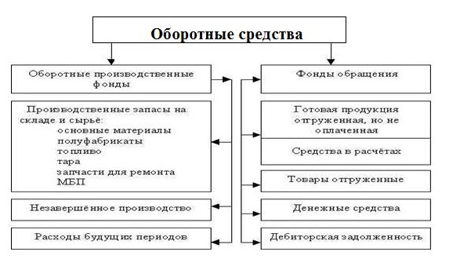
Рис.1 Состав оборотных средств
Экономическая сущность оборотных фондов заключается в том, что они полностью переносят свою стоимость на вновь созданную продукцию. Оборотные фонды участвуют в процессе производства в течение одного производственного цикла и, следовательно, требуют постоянного возмещения на прежнем уровне при простом воспроизводстве или в увеличенных размерах при расширенном воспроизводстве. Оборотные фонды участвуют в процессе производства в течение одного производственного цикла и, следовательно, требуют постоянного возмещения на прежнем уровне при простом воспроизводстве или в увеличенных размерах при расширенном воспроизводстве.
В сельском хозяйстве в связи с несовпадением периода производства с рабочим периодом и сезонным характером производства требуется образование в отдельные периоды значительно больших запасов оборотных отличаются от оборотных средств в промышленности и других отраслях народного хозяйства с некоторыми особенностями, обусловленными спецификой сельскохозяйственного производства. В сельском хозяйстве наблюдается сравнительно большая продолжительность оборота оборотных фондов. Существенное влияние на размер оборотных фондов оказывает специализация и интенсификация сельскохозяйственного производства. При углубленной специализации на производстве продукции животноводства больше требуется кормов, а при производстве зерновых культур – семян, минеральных удобрений, горюче-смазочных материалов и т.д.
В сельском хозяйстве наблюдается сравнительно большая
продолжительность оборота оборотных средств. Это связано с длительностью производственного цикла. Следовательно, авансирование оборотных средств необходимо производить в более крупных размерах и на сравнительно продолжительное время. В связи с сезонностью производства в сельском хозяйстве имеет место большая неравномерность затрат оборотных средств и существенное изменение их структуры в различные периоды года. Так, зимой значительные размеры оборотных средств находятся в запасах семян и кормов, а летом большая их доля вкладывается в запасы нефтепродуктов, запасных частей для машин, в незавершенное производство.

1.2. Кругооборот оборотных средств и его стадии

В своем движении оборотные средства проходят последовательно три стадии: денежную, производительную и товарную. Первая стадия кругооборота средств является подготовительной. Она протекает в сфере обращения. Здесь происходит превращение денежных средств в форму производственных запасов.
Производительная стадия представляет собой непосредственный процесс производства. На этой стадии продолжает авансироваться стоимость создаваемой продукции, но не полностью, а в размере стоимости использованных производственных запасов, дополнительно авансируются затраты на заработную плату и связанные с ней расходы, а также перенесенная стоимость основных фондов. Производительная стадия кругооборота заканчивается выпуском готовой продукции, после чего наступает стадия ее реализации.
На третьей стадии кругооборота продолжает авансироваться продукт труда (готовая продукция) в том же размере, что и на второй стадии. Лишь после того, как товарная форма стоимости произведенной продукции превратится в денежную, авансированные средства восстанавливаются за счет части поступившей выручки от реализации продукции. Остальная ее сумма составляет денежные накопления, которые используются в соответствии с планом их распределения. Часть накоплений (прибыли), предназначенная на расширение оборотных средств, присоединяется к ним и совершает вместе с ними последующие циклы оборота. Оборотные средства при движении находятся одновременно на всех стадиях и во всех формах. Это обеспечивает непрерывный процесс производства и бесперебойную работу предприятия.
Участвуя в процессе производства и реализации продукции, оборотные средства организации совершают непрерывный кругооборот. При этом они переходят из сферы обращения в сферу производства и обратно, принимая последовательно форму фондов обращения и оборотных производственных фондов. Отличительной чертой оборотных средств является полный перенос ими своей стоимости на созданный продукт, в то время как основные средства переносят свою стоимость по частям.
Таким образом, проходя три фазы кругооборота, оборотные средства меняют свою натурально-вещественную форму:

Рис.2 Фазы кругооборота оборотных средств
На первой фазе оборотные средства, имеющие первоначально форму денежных средств, превращаются в производственные запасы, то есть переходят из сферы обращения в сферу производства.
На второй фазе оборотные средства непосредственно участвуют в процессе производства и принимают форму незавершенного производства, полуфабрикатов и готовых изделий. Процесс производства начинается, когда авансируемые средства расходуются на покупку средств производства и привлечение рабочей силы. Третья фаза кругооборота оборотных средств вновь совершается в сфере обращения. В результате реализации готовой продукции оборотные средства снова принимают форму денежных средств.
Таким образом, совершая полный кругооборот, оборотные средства функционируют на всех стадиях во времени, что обеспечивает непрерывность процесса производства и обращения.
Оборотные средства в сельском хозяйстве авансируются на достаточно продолжительный период времени. Некоторая замедленность кругооборота средств объясняется тем, что производство в сельском хозяйстве представляет собой относительно длительный процесс выращивания растений и животных.
Сезонный характер производства в сельском хозяйстве вызывает необходимость образования и длительного хранения значительных запасов семян и кормов собственного производства. Возникает также потребность в сезонном накоплении нефтепродуктов, запасных частей, минеральных удобрений и других, покупных товарно-материальных ценностей. В связи с этим в сельском хозяйстве приходится привлекать в значительных размерах оборотные средства в начальную стадию кругооборота (заготовка производственных запасов), что обуславливает потребность сельскохозяйственных товаропроизводителей в сезонном кредитовании.
В животноводстве кругооборот оборотных средств, поступление и расходование выручки от реализации продукции во многом зависит от производственного направления хозяйства. Существенное влияние на кругооборот оборотных средств в сельском хозяйстве оказывают экономические связи и отношения, складывающиеся в современных условиях. При этом скорость кругооборота во многом определяется моделью взаимоотношений с покупателями и поставщиками, степенью удаленности в товаропроводящей цепи от конечного потребителя, вовлеченностью в процессы интеграции, устойчивостью связей с кредитными и страховыми организациями, уровнем государственной поддержки.
Таким образом, кругооборот оборотных средств в сельском хозяйстве имеет ряд специфических признаков, обусловленных технологическими, экономическими и организационными особенностями отрасли.
Общая длительность кругооборота оборотных средств зависит от времени нахождения средств на каждой стадии кругооборота.

1.3. Показатели эффективности использования оборотных средств
Эффективность использования оборотных средств характеризуется системой экономических показателей, прежде всего оборачиваемостью оборотных средств. Под оборачиваемостью оборотных средств понимается продолжительность полного кругооборота средств с момента приобретения оборотных средств (покупки сырья, материалов и т.п.) до выхода и реализации готовой продукции. Кругооборот оборотных средств завершается зачислением выручки на счет предприятия.
Оборачиваемость оборотных средств характеризуется рядом взаимосвязанных показателей: длительностью одного оборота в днях, количеством оборотов за определенный период (коэффициент оборачиваемости), суммой занятых на предприятии оборотных средств на единицу продукции (коэффициент загрузки).
Длительность одного оборота оборотных средств исчисляется по формуле:
О = Оср : Т/Д,
где О–длительность оборота, дни; С–остатки оборотных средств (средние или на определенную дату), руб.; Т– объем товарной продукции, руб.; Д– число дней в рассматриваемом периоде, дни.
Уменьшение длительности одного оборота свидетельствует об улучшении использования оборотных средств.
Количество оборотов за определенный период, или коэффициент оборачиваемости оборотных средств (КО), исчисляется по формуле:
КО = В/Оср.
Чем выше при данных условиях коэффициент оборачиваемости, тем лучше используются оборотные средства.
Коэффициент загрузки средств в обороте (Кз), обратный коэффициенту оборачиваемости, определяется по формуле:
Кз = Оср/В
Кроме указанных показателей также может быть использован показатель отдачи оборотных средств, который определяется отношением прибыли от реализации продукции предприятия к остаткам оборотных средств.
Показатели оборачиваемости оборотных средств могут рассчитываться по всем оборотным средствам, участвующим в обороте, и по отдельным элементам. Изменение оборачиваемости средств выявляется путем сопоставления фактических показателей с плановыми или показателями предшествующего периода. В результате сравнения показателей оборачиваемости оборотных средств выявляется ее ускорение или замедление.
При ускорении оборачиваемости оборотных средств из оборота высвобождаются материальные ресурсы и источники их образования, при замедлении – в оборот вовлекаются дополнительные средства. Высвобождение оборотных средств вследствие ускорения их оборачиваемости может быть абсолютным и относительным. Абсолютное высвобождение имеет место, если фактические остатки оборотных средств меньше норматива или остатков предшествующего периода при сохранении или превышении объема реализации за рассматриваемый период.

Глава 2. ЭФФЕКТИВНОСТЬ ИСПОЛЬЗОВАНИЯ ОБОРОТНЫХ СРЕДСТВ НА ПРЕДПРИЯТИИ

2.1. Краткая характеристика предприятия ЗАО АФ “Рассвет”
Закрытое акционерное общество агрофирма "Рассвет” находится по адресу: Краснодарский край, Анапский р-н, с. Гай-Кодзор, ул. Виноградная, д.1. Основной деятельностью является выращивание виноградников.

Директор

Заместитель директора

Бухгалтерия |  | Отдел кадров

Хозяйственная часть

Отделение животноводства
Отделение растениеводства

Рис.3 Структура предприятия ЗАО АФ”Рассвет”

2.2 Анализ использования оборотных средств предприятия
Структура оборотных фондов ЗАО АФ “Рассвет”
Таблица № 3
Оборотные фонды | 2002 |  | 2003 |  | Изменения (+ ; -) | Темп роста  %
Оборотные фонды | Сумма тыс. руб. | % | Сумма тыс. руб. | % | Изменения (+ ; -) | Темп роста  %
Сырье, материалы | 8587 | 18,4 | 6128 | 13,1 | -2459 | 71,3
Животные на выращивание | 3611 | 7,7 | 3688 | 7,9 | 77 | 102,1
Затраты в незавершенное производство | 772 | 1,65 | 1234 | 2,6 | 462 | 158,8
Готовая продукция | 753 | 1,61 | 1079 | 2,3 | 326 | 143,2
Расходы будущих периодов | 2 | 0,004 | 2 | 0,004 | - | 100
НДС | 337 | 0,72 | 1019 | 2,1 | 682 | 302,3
Покупатели и заказчики | 27617 | 59,2 | 45761 | 98,1 | 18144 | 165,6
Авансы выданные | 3734 | 8 | 1604 | 3,4 | -2130 | 42,9
Прочие дебиторы | 31 | 0,06 | 34 | 0,07 | 3 | 109,6
Займы предоставляемые организации сроком менее 12 мес. | 420 | 0,9 | 425 | 0,91 | 5 | 101,1
Касса | 56 | 0,12 | 56 | 0,12 | - | 100
Расчетные счета | 84 | 0,18 | 84 | 0,18 | - | 100
Прочие оборотные активы | 610 | 1,3 | 607 | 1,3 | -3 | 99,5
Итого | 46617 | 100 | 61721 | 100 | 15104 | 132,4
Вывод: Исходя из расчетов таблицы можно сделать вывод , что общее количество оборотных средств в 2003 году по сравнению с 2002 увеличилось на 15104 тыс.руб. (132,4%). Сырье и материалы в 2003 году уменьшились на -2459 тыс. руб. (71,3%). Снизилось количество вданных авансов на -2130 тыс. руб.( 42,9%).

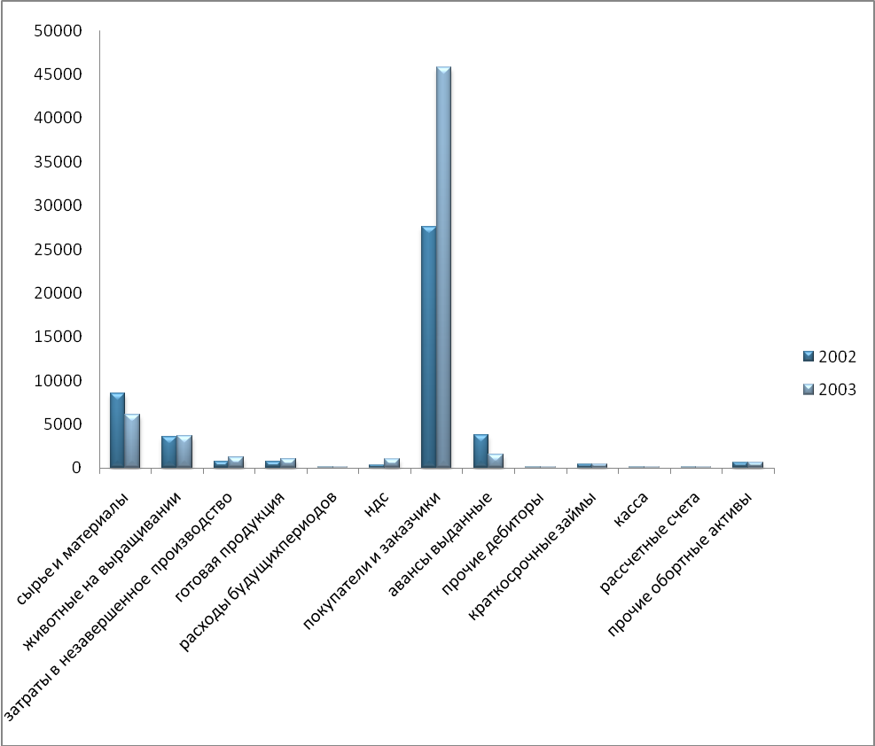
Рис. 4 Структура оборотных фондов ЗАО АФ “Рассвет”

Специализация ЗАО АФ “Рассвет”
Таблица №1
Вид продукции | Объем выпуска (тыс. руб) | Структура  %
Растениеводство
озимые зерновые | 1484 | 7,0
яровые зерновые | 93 | 0,44
картофель | 192 | 0,9
овощи открытого грунта | 191 | 0,9
бахчевые продовольственные | 19 | 0,9
плоды (семечковые, косточковые, ягодники (кустарниковые), земляника) | 34 | 0,16
кормовые корнеплоды и бахчи | 20 | 0,09
многолетние травы | 531 | 2,5
однолетние травы | 1204 | 5,7
кукуруза и силас | 212 | 1
силосная культура | 40 | 0,18
прочие культуры | 2744 | 12,9
силосование | 240 | 1,1
виноградники | 13183 | 62,3
сенажирование | 995 | 4,7
итого | 21172 | 100
Животноводство
КРС- основное стадо молочного скота | 2368 | 42,09
животные на выращивание и откорм | 2967 | 52,7
свиноводство | 378 | 6,72
прочие отрасли | 12 | 0,2
итого | 5625 | 100

Вывод: В связи с тем что, выпуск продукции растениеводства ЗАО АФ “Рассвет” больше на 276 % чем выпуск продукции животноводства,
21122/5625*100%=376% 376-100=276%
то основной отраслью является растениеводство. В растениеводстве основным видом продукции является выращивание виноградников-62,3%.
Эффективность использования оборотных средств ЗАО АФ “Рассвет”
Таблица №4
Показатели | 2002 | 2003 | Изменения (+;-) | Темп роста
Средний остаток оборотных средств | 23308,5 | 30860,5 | 755.2 | 132,4
Выручка от реализации | 25370 | 32694 | 7324 | 128,8
Валовая продукция | 26797 | 30110 | 3313 | 112,3
Материальные затраты | 13452 | 20166 | 6714 | 149,9
Коэффициент оборачиваемости (Коб) | 1,08 | 1,05 | -0,03 | 97,2
Коэффициент загрузки (Кзг) | 0,9 | 0,9 | - | 100
Продолжительность одного оборота (Т) | 337,9 | 347,6 | 9.7 | 102,8
Сумма высвобождения (Овыс) | 863 | 868 | 5 | 100,5
Материалоемкость | 0,502 | 0,669 | 0,167 | 133,2

Вывод: Исходя из расчетов таблицы, можно сделать вывод, что происходит снижение эффективности использования оборотных средств. Коэффициент оборачиваемости уменьшается, а продолжительность оборота увеличилась.
Коэффициент оборачиваемости оборотных средств Коб = В/Оср
Коб = 25370/23308.5= 1.08
Коэффициент загрузки средств в обороте Кзг = Оср/В
Кзг = 23308.5/25370= 0.9
Сумма высвобождения оборотных средств Овыс = В*(Тб-То)/365= 868

Основные экономические показатели
Таблица №2
Показатели | 2002 | 2003 | Изменение (+;-) | Темп роста  %
Показатели | сумма | сумма
Рабочие постоянные (чел.) | 296 | 228 | -68 | 77,02
Рабочие сезонные (чел.) | 26 | 18 | -8 | 69,2
Служащие (чел.) | 38 | 32 | -6 | 84,2
Валовая продукция (тыс. руб.) | 26797 | 30110 | 3313 | 112,3
Затраты труда  (тыс. руб.) | 9923 | 8687 | -1236 | 87,5
Пашня (ц) | 1023 | 1585 | 562 | 154,9
Валовая прибыль  (тыс. руб.) | 13345 | 16480 | 3135 | 123,4
Чистая прибыль  (тыс. руб.) | 3422 | 6210 | 2788 | 181,4

Вывод: Исходя из расчетов, можно сказать, что по сравнению с 2002 г. в 2003 снижается численность работников, как постоянных на 68 чел. (77,02%), так и сезонных рабочих на 8 чел. (69,2%). Количество служащих снизилось на 6 чел. (84,2%). Валовая продукция в 2003году, по сравнению с 2002г. увеличилась на 3135 ты. руб. (123,4%). Площадь пашни в 2003 году увеличилась на 562 ц (154,9%). Валовая прибыльв отчетном году по сравнению с базисным увеличилась на 3135 тыс. руб. (123,4%). Сумма чистой прибыли в 2003 году увеличилась на 2788 тыс. руб. (181,4%) по сравнению с 2002 годом.

Глава 3. ПУТИ УЛУЧШЕНИЯ ИСПОЛЬЗОВАНИЯ ОБОРОТНЫХ СРЕДСТВ НА ПРЕДПРИЯТИИ

Эффективность использования оборотных средств зависит от многих факторов. Среди них можно выделить внешние факторы, оказывающие влияние независимо от интересов и деятельности предприятия, и внутренние, на которые предприятие может и должно активно влиять.
К внешним факторам относятся: общая экономическая ситуация, особенности налогового законодательства, условия получения кредитов и процентные ставки по ним, возможность целевого финансирования, участие в программах, финансируемых из бюджета. Учитывая эти и другие факторы, предприятие может использовать внутренние резервы рационализации движения оборотных средств.
Повышение эффективности использования оборотных средств обеспечивается ускорением их оборачиваемости на всех стадиях кругооборота.
Значительные резервы повышения эффективности использования оборотных средств заложены непосредственно в самом предприятии. В сфере производства это относится, прежде всего, к производственным запасам. Запасы играют важную роль в обеспечении непрерывности процесса производства, но в то же время они представляют ту часть средств производства, которая временно не участвует в производственном процессе. Эффективная организация производственных запасов является важным условием повышения эффективности использования оборотных средств. Основные пути сокращения производственных запасов сводятся к их рациональному использованию; ликвидации сверхнормативных запасов материалов; совершенствованию нормирования; улучшению организации снабжения, в том числе путем установления четких договорных условий поставок и обеспечения их выполнения, оптимального выбора поставщиков, налаженной работы транспорта. Важная роль принадлежит улучшению организации складского хозяйства.
Сокращение времени пребывания оборотных средств в незавершенном производстве достигается путем совершенствования организации производства, улучшения применяемых техники и технологии, совершенствования использования основных фондов, прежде всего их активной части, экономии по всем стадиям движения оборотных средств.
В сфере обращения оборотные средства не участвуют в создании нового продукта, а лишь обеспечивают его доведение до потребителя. Излишнее отвлечение средств в сферу обращения - отрицательное явление. Важнейшими предпосылками сокращения вложений оборотных средств в сферу обращения являются, рациональная организация сбыта готовой продукции, применение прогрессивных форм расчетов, своевременное оформление документации и ускорение ее движения, соблюдение договорной и платежной дисциплины.
Ускорение оборота оборотных средств позволяет высвободить значительные суммы и таким образом увеличить объем производства без дополнительных финансовых ресурсов, а высвобождающиеся средства использовать в соответствии с потребностями предприятия.

Предложения по улучшению использования оборотных средств
на предприятии ЗАО АФ “Рассвет”

- минимизация затрат - это в первую очередь оптимизация структуры источников формирования оборотных средств предприятия
- сокращение длительности производственного цикла, более быстрой реализации готовой продукции
- ускорение оборачиваемости оборотных средств
- рациональное использование оборотных средств
- улучшение организации снабжения, в том числе путем установления четких договорных условий поставок и обеспечения их выполнения, оптимального выбора поставщиков, налаженной работы транспорта
- экономное использование сырьевых и топливно-энергетических ресурсов
- проведение мероприятий по техническому переоснащению производственных фондов

Заключение

На основе произведенных расчетов можно сделать вывод ,что за отчетный период произошло увеличение длительности одного оборота на 10 дней свидетельствующие об ухудшении использования оборотных средств, также произошло снижение коэффициента оборачиваемости на 0,03. Сравнивая 2002г. с 2003, можно сделать вывод, что выручка от реализации увеличилась в отчетном году на 7424 тыс. руб., но также в отчетном году увеличились материальные затраты на 6714 тыс. руб.
Процесс управления оборотными средствами предприятия непосредственно взаимосвязан с механизмом определения плановой потребности организации в них и их нормированием. Для организации особенно важно определить правильное значение оптимальной потребности в оборотных средствах, что позволит с минимальными издержками получать прибыль, запланированную при данном объеме выпуска продукции. Занижение величины оборотных средств организации приводит к неустойчивому финансовому состоянию, перебоям в производственном процессе и, как следствие, снижении объемов производства и прибыли.
Значительные резервы увеличения эффективности использования оборотных средств предприятия находятся непосредственно в самом предприятии. В частности, в сфере производства это относится, прежде всего, к производственным запасам.
Повышение эффективности основных фондов осуществляется за счет более быстрого освоения новых мощностей, повышения сменности работы машин и оборудования, совершенствования организации материально-технической базы, ремонтной службы, повышения квалификации рабочих, технического перевооружения предприятий, модернизации и проведения организационно-технических мероприятий.

Список литературы:

- Добрынин М.А. Экономика предприятия. – М.: Сатис, 2000.
- Справочник финансиста предприятия. 3-е изд., доп. и перераб. М.: ИНФРА-М, 2001г.
- Современный экономический словарь. 2-е изд., испр. / Райзберг Р.А., Лозовский Л.Ш., Стародубцева Е.Б. М.: ИНФРА-М, 1999.
- Суша Г.З. Экономика предприятия. Учебное пособие.- М.: Новое знание, 2003.

